LỄ KHAI MẠC HÈ NĂM 2020 TRƯỜNG THCS MỸ THẠNH
Hằng năm, khi bắt đầu những ngày hè, các trường thực hiện khai mạc hè để bắt đầu những ngày cho các em thiếu nhi được thỏa sức vui chơi, tham gia các hoạt động ngoại khóa, thể dục thể thao, văn hóa văn nghệ sau 1 năm học tập và rèn luyện.
Hòa chung không khí đó, trường THCS Mỹ Thạnh thực hiện khai mạc hè vào ngày 16 tháng 7 năm 2020.
Về dự lễ, có: đồng chí Nguyễn Minh Nhật (P.chủ tich Hội đồng đội thi xã Bến Cát), đồng chí Võ Thành Dương (Bí thư Đoàn phường Mỹ Phước), thầy Nguyễn Văn Giàu (Bí thư chi bộ - Hiệu trưởng nhà trường), cô Huỳnh Thị Phương (P. Hiệu trưởng trường), đồng chí Huỳnh Trọng Hiếu (Bí thư Chi đoàn trường) cùng các thầy cô đoàn viên và hơn 600 em học sinh của trường.
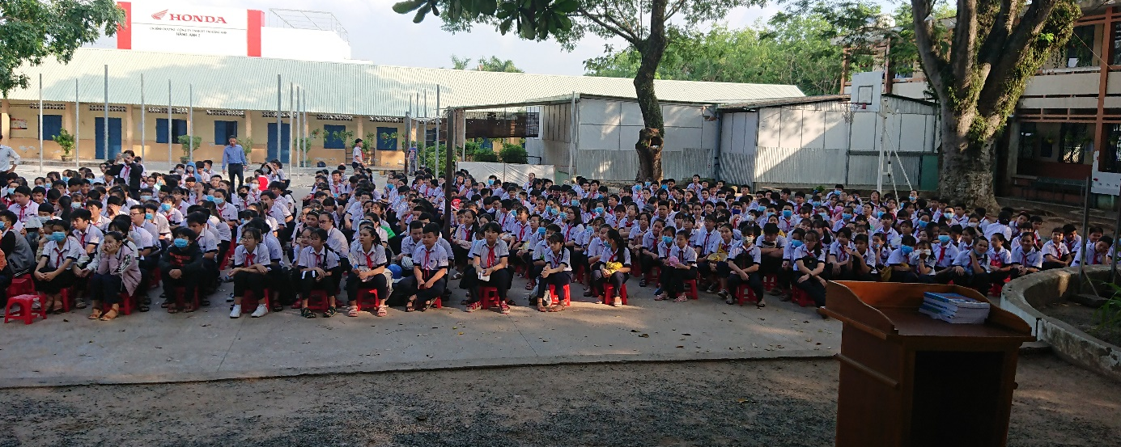
Đại biểu và thầy cô đoàn viên về dự.
Học sinh tham dự lễ khai mạc hè.
Trước khi chương trình bắt đầu là tiết mục múa với nội dung tuyên truyền phòng chống đuối nước do đội văn nghệ trường thực hiện.

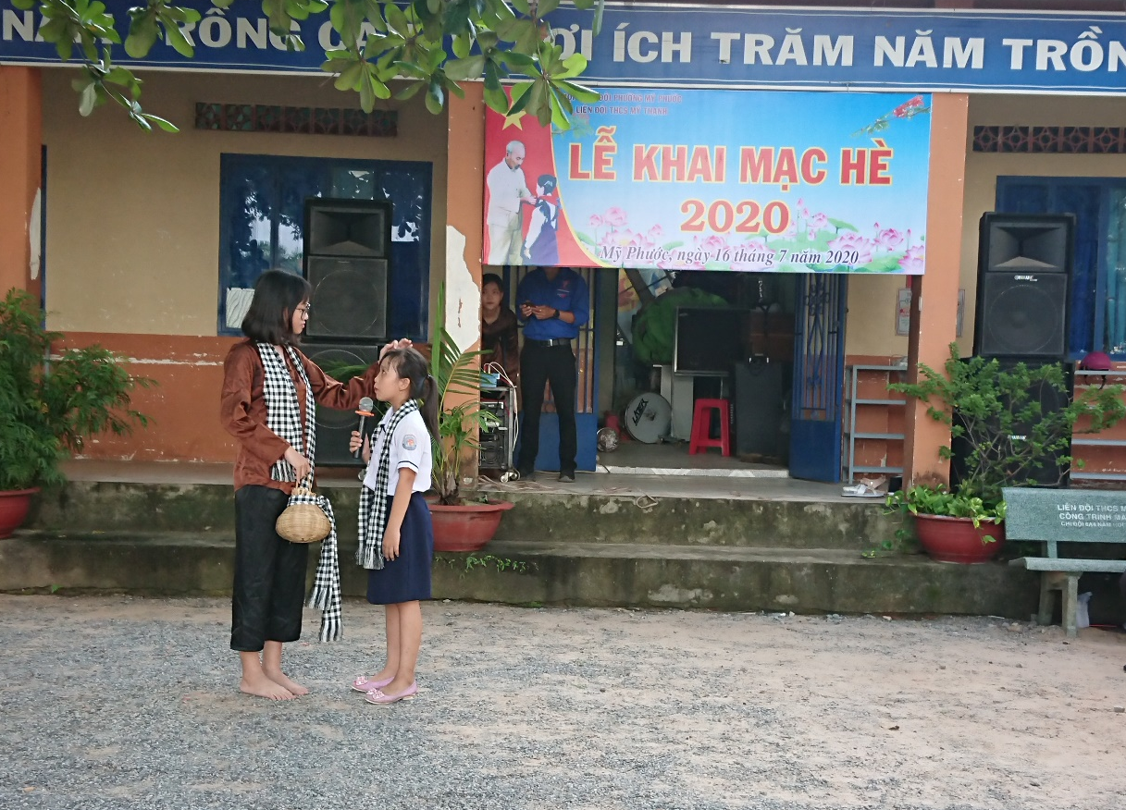
Đoạn hội thoại trong tiết mục tuyên truyền.
Sau phần chào cờ, đồng chí Lưu Văn Hưng đọc quyết định thành lập ban chỉ đạo hè trường THCS Mỹ Thạnh. Đồng chí Võ Thành Dương thay mặt Ban chỉ đạo hè phường thực hiện phát biểu khai mạc hè.
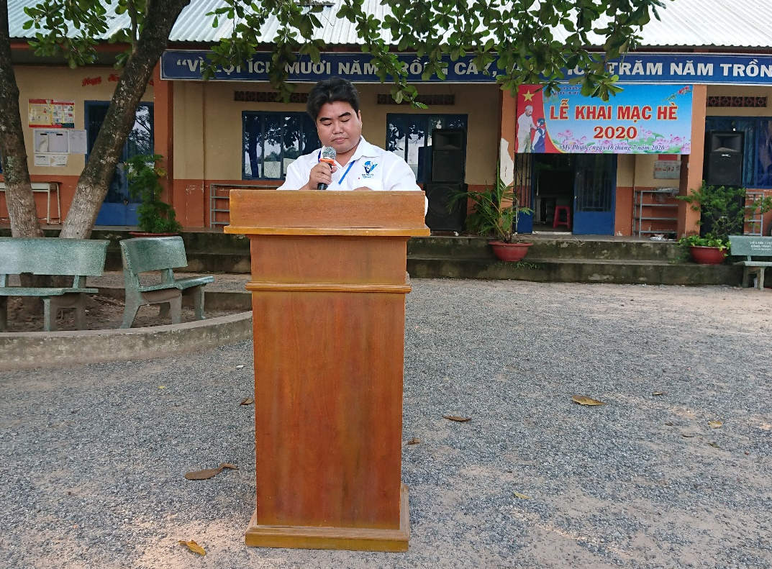
Đồng chí Võ Thành Dương phát biểu trong buổi lễ.

Trong buổi lễ, trường thực hiện tuyên dương học sinh có thành tích trong hoạt động thể dục thể thao hè thị xã Bến Cát.
Trước khi buổi lễ kết thúc là phần tuyên truyền phòng chống đuối nước, xâm hại trẻ em do đồng chí Lưu Văn Hưng thực hiện.
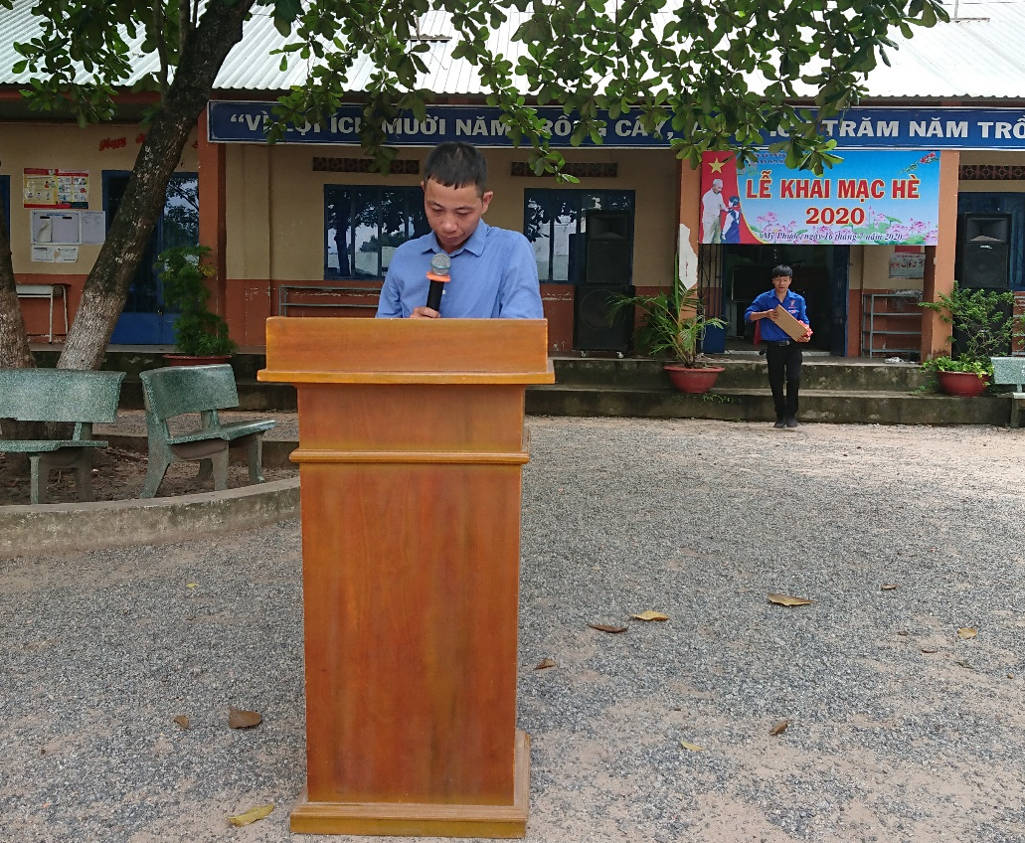
Đồng chí Lưu Văn Hưng thực hiện tuyên truyền.

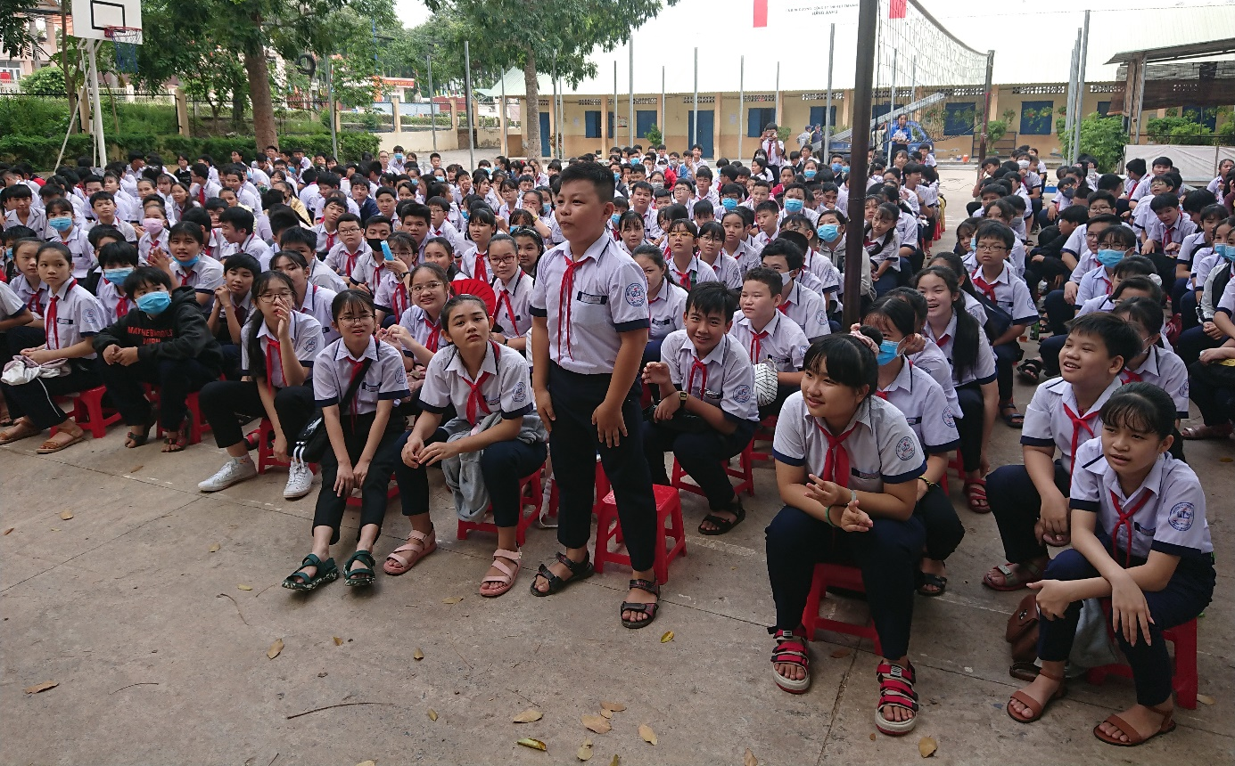
Học sinh thực hiên trả lời câu hỏi tình huống tuyên truyền.
Trường THCS Mỹ Thạnh

